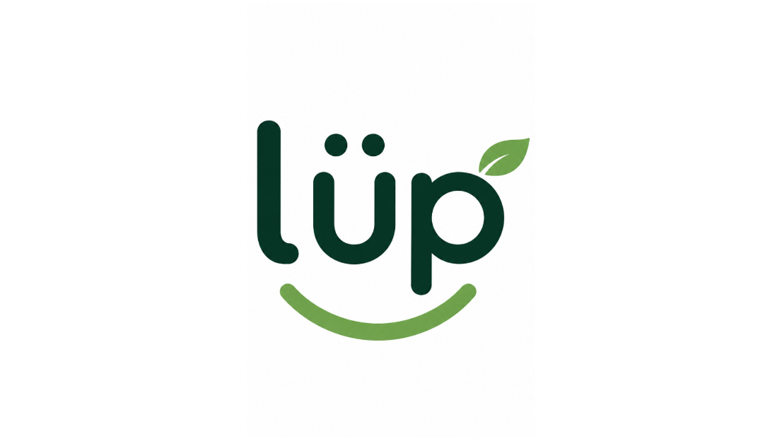

CUADRO FODA

Fortalezas | Oportunidades | Debilidades | Amenazas
F | O | D | A
- Soluciona el desperdicio alimentario  - Plataforma escalable  - Reduce pérdidas económicas de los comercios mediante descuentos  - Posee un impacto ambiental, social y económico  - Genera descuentos y oportunidades a familias de bajo nivel económico  - Modelo adaptable a distintos tipos de comercios. | - Posibilidad de trabajar con municipios, ONG y bancos de alimentos  - Mayor conciencia ambiental de consumidores y empresas  - Creciente interés por la sostenibilidad y la economía circular  - La IA es cada vez más accesible y económica para integrar | - Requiere generar confianza entre comercios y organizaciones  - Puede haber errores en el reconocimiento automático de productos  - Es necesario capacitar al personal de los comercios para utilizar la plataforma  - Dependencia de alianzas con supermercados, ONG o municipios | - Competidores internacionales como Too Good To Go podrían ingresar o expandirse  - Comercios que prefieran seguir descartando alimentos por comodidad.  - Cambios en la legislación sobre donación y comercialización de alimentos.  - Mayores exigencias sanitarias para la redistribución de alimentos  - Desconfianza de los consumidores hacia alimentos con descuento por cercanía al vencimiento.

